臺北縣教師鼓藝團99學年度團員甄選暨團練實施辦法

一、依據：臺北縣教師鼓樂團組織章程第3條、第10條、第21條辦理。
二、目的：
(一)傳承：鼓文化與鼓藝能(知識、情意、技能)的承接和沿襲。
(二)發展：擴展鼓文化與鼓藝能之精湛，建置系統化的鼓藝教材教
法，建構鼓藝的知識系統，結合藝文教育的發展。
(三)研究：創新研究以增益鼓文化與鼓藝能之內涵，開拓鼓與藝文教
育之新生命。
(四)推廣：
1、推廣本縣鼓藝藝文教育，培育優秀鼓藝人才，發展學校鼓藝社團。
2、提倡正當休閒活動，提昇本縣縣民鼓藝藝文素養。
3、結合區域地方文藝資源，整合發展縣市鄉鎮鼓藝藝文特色。
(五)落實藝文教育、發揮美育教育功能、提供正當休閒活動。
三、甄選辦法
(一)甄選對象：本縣公私立高中職、國中小幼稚園教職員工均可報名參加甄試。
(二)甄選錄取名額：20名(甄選者如程度不足，得以不足額錄取)。
(三)甄選鼓譜：
1、自選曲—自選鼓譜打擊或自由創作，時間約1分鐘(鼓譜不需交予主辦單位)。
2、指定曲—如附件(二選一，不需反覆時間約1分鐘)。
(四)甄選時間：現場視譜打擊各約1分鐘，時間到即按鈴結束。
(五)報名日期：即日起至99年10月20日止(以郵戳為憑)。
(六)報名方式：
1、通訊掛號或傳真報名，報名表請至同榮國小網站下載列印或影印(請以A4格式列印或影印、填寫、寄交)。
2、報名表請寄：臺北縣泰山鄉公園路33號(同榮國小唐永安主任收)；或傳真02-22968553(同榮國小唐永安主任收)。
3、報名確認：請於99、10、21日自行上同榮網站查看。
(七)甄選日期：99年10月24日上午8：30報到，9：00甄試開始。
(八)甄選方式：先打擊指定曲鼓譜再打擊自選曲(鼓、鼓譜、鼓槌均由主辦單位準備)。
(九)甄選順序：參試者依號序進場，號序將於10月24日上午8：00前公告於同榮國小會議室。
(十)甄選地點：同榮國小會議室室。
(十一)評審：由主辦單位聘請專業教練擔任之。
(十二)錄取公告：99年10月24日下午5時公告於同榮國小門首及同榮國小網站。
四、團練
(一)團練時間：99、10、24至100、8、31，每月第二、四週日上午9：00~~12：00。
(二)團練地點：同榮國小A208室或泰山鄉立體育館。
(三)師資：林玉龍教練、蔡燿如教練、鄭博仁教練。
(四)團練交通：自行前往。
(五)出席考核：為提昇團員素質與維護良好紀律，本團嚴格執行出席考核。
1、每學期事、病假不得超過三次(學校公假不限)。
2、每年必須參加成果、推廣演出二場暨教育局與總幹事洽協之演出(除重大事故有證明且經總幹事同意外，不得無故不出息)，如違反者取消團員資格，不得有異議。無法配合者請勿報名。
(六)團員補充：招生不足額或團員中途退出，承辦學校得徵召人員暫時遞補(暫時遞補團員待新年度時須重新參加年度甄選)。
五、評鑑：教育局進行平時暨年終評鑑，評鑑優良團員暨工作人員予以敘獎。
六、經費：本活動經費由臺北縣教育局編列之臺北縣教師鼓藝團團務費項下支應。
七、本辦法經臺北縣教育局核定後實施，修正時亦同．

臺北縣教師鼓藝團99學年度團員甄選暨團練報名表

服務學校 |  | 擔任職務
姓 名 |  | 年 齡
經 歷 | ( ) 曾擔任學校鼓藝團指導老師、教練  ( ) 曾擔任學校鼓藝團行政事務工作  ( ) 是否有其他專長樂器，  樂器名：________________ |  |  | 請於( )打勾，如有專長樂器請寫明無則免填
研習訓練 | ( ) 曾參加過鼓藝相關研習或訓練 |  |  | 請於( )打勾，如有專長樂器請寫明無則免填
聯絡電話 | 1、學校：  2、家裡：  3、手機：
通訊住址
校長： 教務主任：

附件：指定曲鼓譜（二選一）

鼓譜1

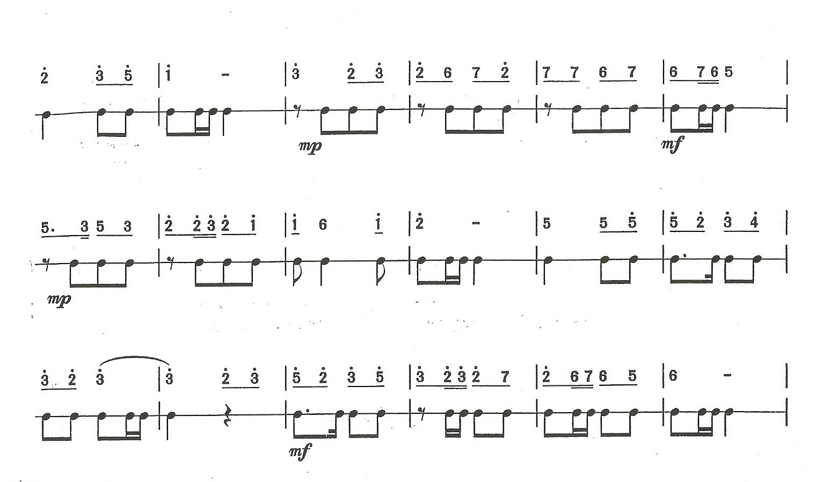

鼓譜2

